PASOS PARA ACTIVACION DE CUENTA EN E-LIBRO

PERIODICAMENTE LA OFICINA DE BIBLIOTECA CENTRAL, IRA CREANDO CUENTAS DE USUARIO EN LA PLATAFORMA E-LIBRO PARA LOS USUARIOS QUE ADQUIERAN CARNE DE BIBLIOTECA, RAZON POR LA CUAL. LOS DATOS REGISTRADOS EN EL CARNE DE BIBLIOTECA DEBEN SER VERIDICOS.
Al crearse una CUENTA en la plataforma E-libro el usuario recibirá un correo de “ACTIVACIÓN DE CUENTA” indicando su “nombre de usuario”. Pero la clave esta predeterminado como “dnixxxxxxxx” donde cada x corresponde al número de su DNI.

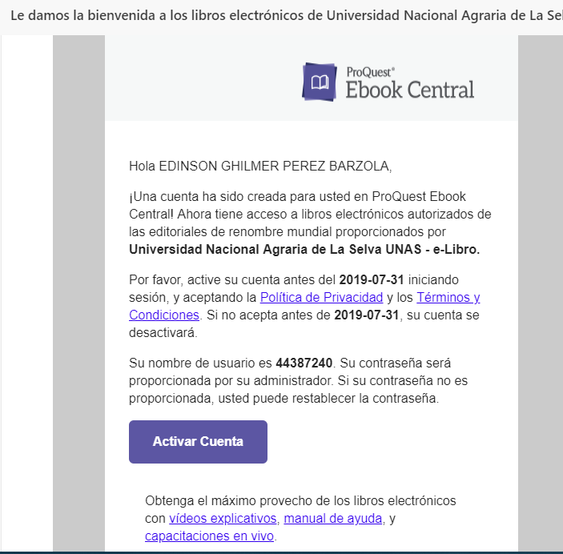

Opcionalmente el usuario podrá cambiar su contraseña si así lo desea al seleccionar la opción “¿OLVIDO SU NOMBRE DE USUARIO O CONTRASEÑA? “.
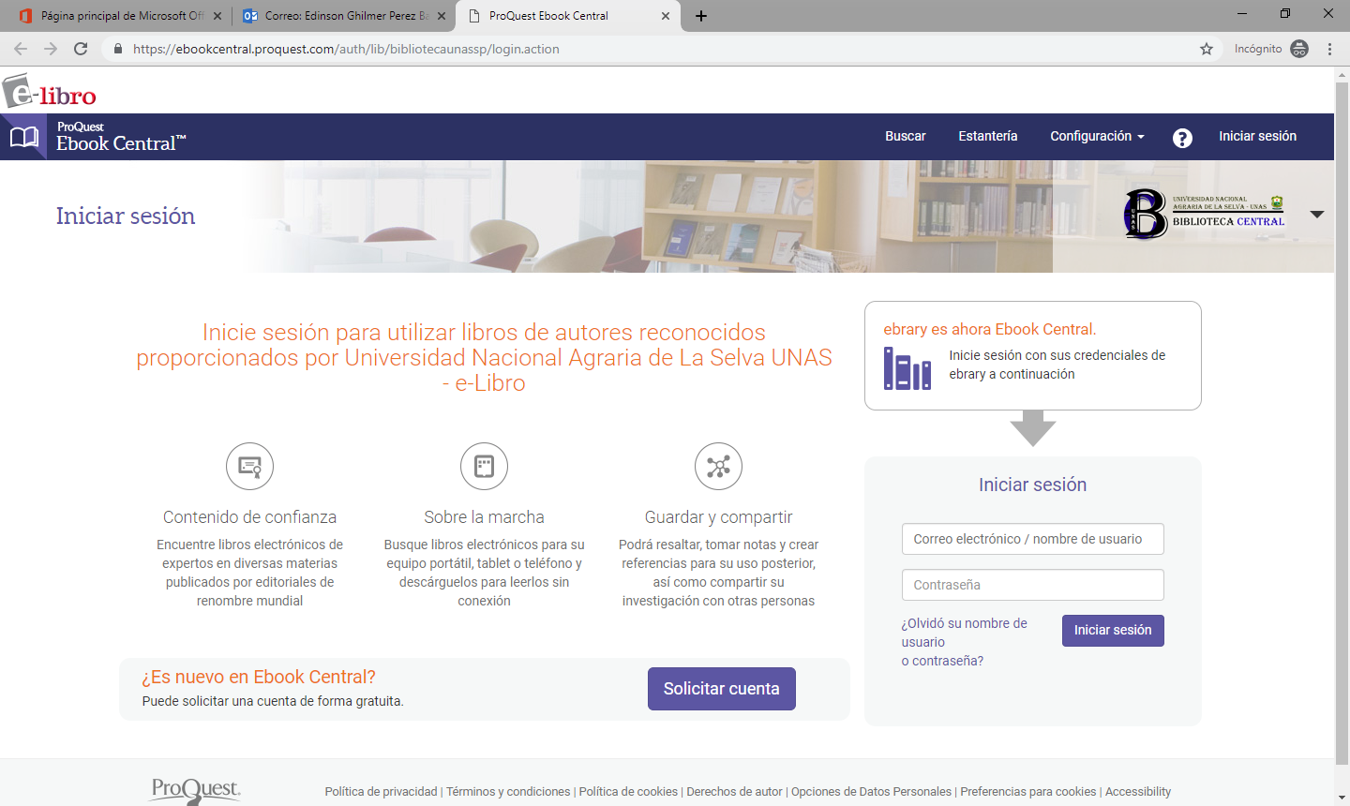

Digite su dirección de correo electrónico (la que recibió el mensaje de “ACTIVAR CUENTA”). Y elegir la opción “Restablecer mi contraseña”.
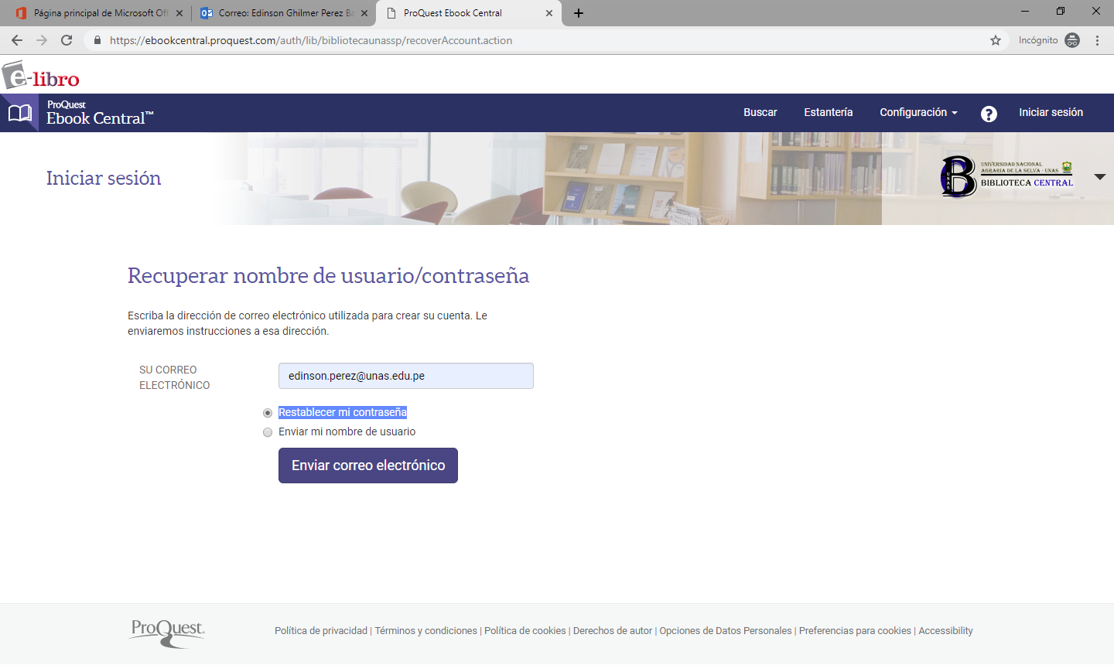

Revise su correo electrónico y abra el mensaje “Restablecimiento de contraseña”. En ahí le será proporcionado un “código de restablecimiento” y un botón “Escribir código de restablecimiento” en donde Ud. Podrá asignar una nueva contraseña.
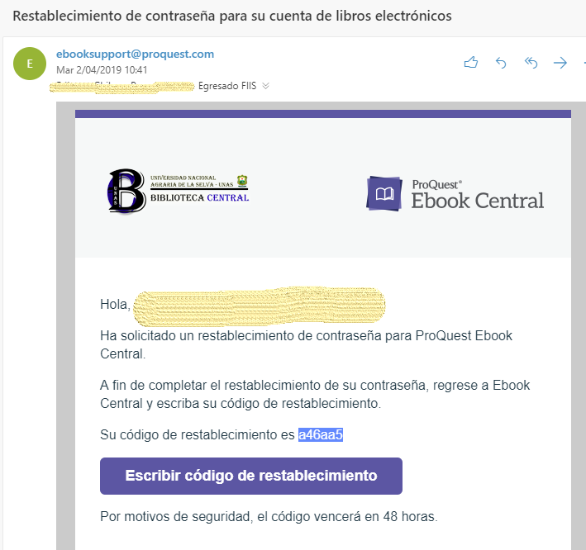

Escriba el CODIGO proporcionado y presione el boton “Continuar”.
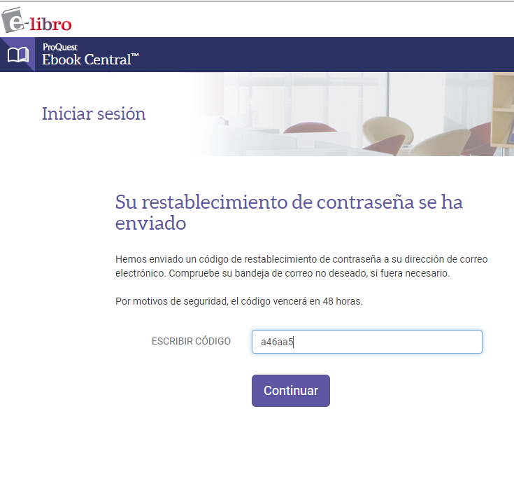
Digite su nueva contraseña y presione el botón “Establecer contraseña”.
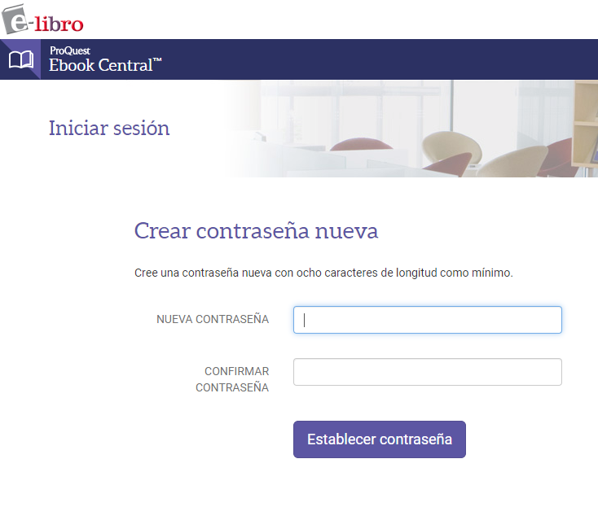
Por último presione el botón “continuar “. Y ahora sus credenciales estarían modificadas.

